NOTAS DE GESTION ADMINISTRATIVA

- Breve descripción de las actividades principales de la entidad.

La JUNTA MUNICIPAL DE AGUA POTABLE ALCANTARILLADO Y SANEAMIENTO DE CORONEO, GTO; es un organismo descentralizado de la administración municipal, con patrimonio y personalidad jurídica propia; ubicada en la calle de Ignacio Lozada No. 423 Col Centro, con RFC JMA830101H53, es la encargada de administrar los sistemas de agua potable alcantarillado y saneamiento del Municipio, a este organismo le compete la detección, extracción, conducción y potabilización del agua así como la planeación, construcción, operación y mantenimiento de las redes y la compra del equipo necesario para el suministro del vital líquido. A través de su representante legal de dicho organismo es el Lic. Heriberto López García, al frente del organismo se encuentra actualmente el C. Víctor Retana Martínez, como director general.
El 96% de agua que actualmente se suministra proviene de 3 fuentes subterráneas con un volumen asignado de 303,717 m3 de agua asignados por la CONAGUA, las obras de capacitación subterráneas extraen 505,885 m3 específicamente 3 pozos.
Actualmente el organismo tiene aperturados 1699 contratos con usuarios, el abastecimiento de agua potable es de 96% y 82% la de alcantarillado. Lo cual nos ubica en un 97% de cobertura municipal. Este organismo trabaja en conjunto con La Comisión Estatal de Agua para informar, tomar proyectos, capacitaciones, programas de cultura, asesoría técnica y comercial, logrando ofrecer un servicio de calidad y fortalecer las finanzas de organismo operador.

2. Describir el panorama Económico Financiero

El ingreso se compone del cobro por la prestación de los servicios de agua potable, alcantarillado y saneamiento. Del pago por nuevos contratos, de materiales, por la venta de servicios administrativos, reactivación de cuentas, limpieza de descargas, entre otros.
La recaudación está en función de la estructura tarifaria y su capacidad técnico-administrativa, que permite llevar a cabo la facturación y de manera eficiente la cobranza del servicio.

3. Autorización e Historia

- Fecha de creación:

Se crea la Junta Municipal de Agua Potable, Alcantarillado y Saneamiento de Coroneo, Gto., (JUMAPASC), como un organismo público descentralizado de la administración pública municipal con personalidad jurídica y patrimonio propio, con fecha de 07 de diciembre de 2005.

b) Principales cambios en su estructura:
El organismo operador tuvo un cambio por razón social el 30 de Diciembre de 2008, de llamarse JUMAPAC, Cambio el nombre a JUMAPASC.

4. Organización y Objeto Social

a) Objeto Social

- Mejorar los niveles de desarrollo y bienestar social en los servicios básicos con eficiencia y eficacia para el abastecimiento y cuidado del agua potable, los sistemas de red hidráulica, alcantarillado sanitario, promoviendo siempre una cultura para el cuidado del agua en las familias coronences.

- Buscar la autosuficiencia financiera del Organismo para solventar los gastos de operación, mantenimiento, administración de los servicios y ampliación de su infraestructura hidráulica.

b) Principal Actividad
Recaudar, administrar y maximizar los recursos en obras, mejoras y extensiones de redes para los usuarios de la cabecera municipal, así como las de las colonias de Bodo, El Calvario y El Arroyito.
Impulsar al organismo de manera competitiva en el servicio público, orientado hacia el cuidado y preservación en la reserva agua potable con la que se cuenta, para que los usuarios obtengan un servicio de calidad, así mismo la capacidad administrativa del personal, tomando decisiones que equilibren los riesgos y los beneficios de corto y largo plazo.
El presente plan de trabajo de la JUMAPASC en esta administración 2018-2021 tiene como principal objetivo mejorar los niveles de desarrollo y bienestar social en los servicios básicos; en específico JUMAPASC con el abastecimiento y cuidado del agua potable, los sistemas de red hidráulica, alcantarillado sanitario a las familias coronences. Estableciendo criterios y normas de diseño de construcción, operación y mantenimiento en coordinación y apoyo de las dependencias gubernamentales Federales, Estatales y Municipales, buscando siempre la eficiencia y eficacia, con soluciones económicas, que cumplan con las leyes, reglas y normas vigentes aplicables a las acciones emprendidas.

- Ejercicio fiscal
Enero a Diciembre 2021

- Régimen jurídico
Personas morales con fines no lucrativos

- Consideraciones fiscales del ente:
Impuestos Federales.
Retenciones de Impuesto Sobre la Renta por Sueldos y Salarios.
Retenciones de Impuesto Sobre la Renta por los trabajadores Asimilados a Salarios.
Retenciones de Impuesto Sobre la Renta realizadas por Servicios Profesionales.
Declaración y pago definitivo mensual del Impuesto al Valor Agregado.
Impuestos Estatales
Impuesto Sobre Nomina
Retención de Impuesto Cedular

f) Estructura Organizacional Básica
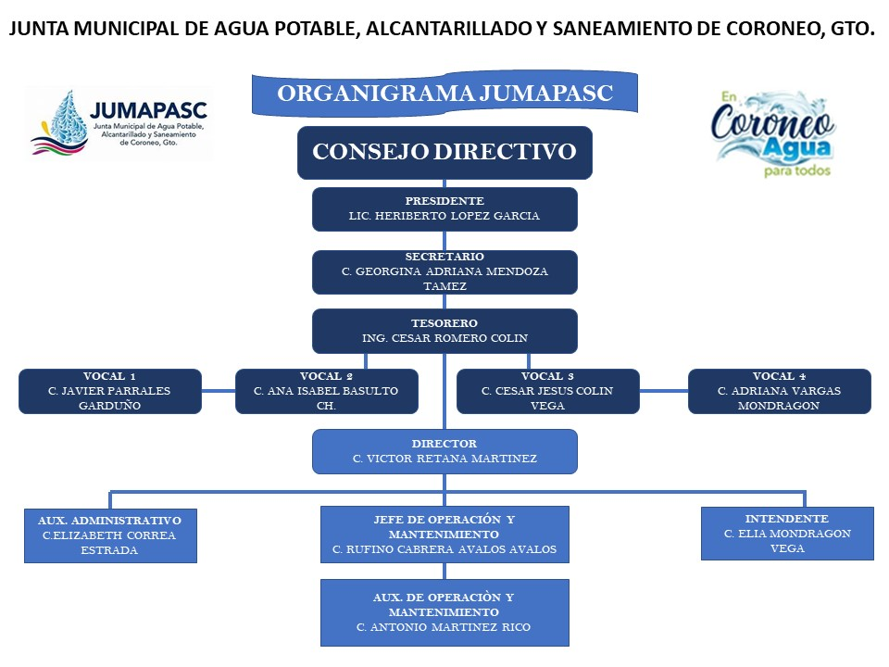

g) Fideicomisos, mandatos y análogos de los cuales es fideicomitente o fiduciaria
No aplica

5. Bases de preparación de los estados financieros.

- Si se lleva la normatividad emitida por el CONAC y las leyes fiscales como son Ley del IVA, ISR, el Código Fiscal de la Federación
- La normatividad aplicada es
- Postulados Básicos se aplican las Normas de Información Financiera
- Normatividad Supletoria, Las reglas de la CONAC
- No aplica

6. Políticas de Contabilidad Significativas
a)
b) No aplica
c) No aplica
d) No aplica
e) No aplica
f) No aplica
g) No aplica
h) No aplica
i) No aplica
j) No aplica

7. Posición en Moneda Extranjera y Protección por Riesgo Cambiario
a) Activos en moneda extranjera
No aplica

b) Pasivos en moneda extranjera
No aplica

c) Posición en moneda extranjera
No aplica

d) Tipo de cambio
No aplica

e) Equivalente en moneda nacional
No aplica

8. Reporte analítico del activo
a) Vida útil o porcentajes de depreciación
b) Cambios de porcentaje de depreciación
c) Importe de los gastos capitalizados en el ejercicio
d) Riesgo por tipo de cambio
e) Valor activado en el ejercicio de los bienes construidos por la entidad
f) Desmantelamiento de activos
h) Administración de activos

9. Fideicomisos, Mandatos y Análogos
a) Por ramo administrativo que los reporta
No aplica

b) Enlistar los de mayor monto de disponibilidad
No aplica

10. Reporte de la Recaudación

Proyección de la recaudación e ingresos en el mediano plazo.
a) Análisis y comportamiento de la recaudación
Lo que se espera recaudar durante el año 2021, es la cantidad de $3,809,210.13 pesos, de tal manera que con esta cantidad el organismo pueda brindar un mejor servicio.

11. Información sobre la Deuda y el Reporte Analítico de la Deuda
a) Utilizar al menos los siguientes indicadores: deuda respecto al PIB y deuda respecto a la recaudación tomando como mínimo un periodo igual o menor a 5 años
No aplica
b) Informacion de manera agrupada por tipo de valor gubernamental o instrumento financiero en la que se considere intereses, comisiones, tasa, perfil de vencimiento y otros gastos de deuda.
No aplica

12. Calificaciones Otorgadas
No aplica

13. Proceso de Mejora

a) Principales políticas de control interno:

Las decisiones que se tomen fortalecerán la administración y manejo de cuentas, solucionaran problemas inmediatos, para mejorar la calidad del servicio se impulsara a la innovación y transformación de viejas prácticas que lejos de beneficiar provocaban un caos, hoy en día al fortalecer el ambiente de trabajo, el organismo habrá de reunir a personas con diferentes características y formas de pensar lo que impulsara la eficiencia en la calidad ser servicio, la habilidad para identificar oportunidades de crecimiento, el planear nuevas metas y estrategias a fin de corresponder con las demandas de los usuarios para mantener el compromiso de crecimiento.

b) Medidas de desempeño financiero, metas y alcance:
- Aprovechar el agua del túnel
- Remodelar la casa del agua potable, para que funcione como bodega.
- Participación en la expo agua.
- Guardianes del agua en las comunidades.
- Actualización de reglamento
- Ejecución del proyecto tanque elevado en el calvario
- Implementación de micro medición en comunidades cerro colorado, la venta, cruz del pastor y cerro prieto en coordinación con la CEAG

14. Información por segmentos
No aplica

15. Eventos Posteriores al cierre
No aplica

16. Partes Relacionadas
No existen partes relacionadas que influyan en la toma de decisiones financiera sy operativas

17. Responsabilidad sobre la presentación razonable de los Estados Financieros
Se están firmando los estados financieros y se aplica la leyenda

_____________________________________ _____________________________________
C. ARACELI PEREZ GRANADOS C. VICTOR RETANA MARTINEZ
PRESIDENTE MUNICIPAL DIRECTOR DE LA JUMAPASC

_____________________________________
LIC. HERIBERTO LOPEZ GARCIA
COMISIONADO DE HACIENDA

